Ejercicio 1

1. Inserta un registro nuevo en la tabla *PROFESORADO* utilizando la herramienta gráfica **SQL Developer** que ofrece Oracle Corporation para trabajar con SQL para bases de datos Oracle. Los datos deben ser los siguientes:
   * Codigo: 1
   * Nombre: NURIA
   * Apellidos: ANERO GONZALEZ
   * DNI: 58328033X
   * Especialidad: MATEMATICAS
   * Fecha_Nac: 22/02/1972
   * Antiguedad: 9

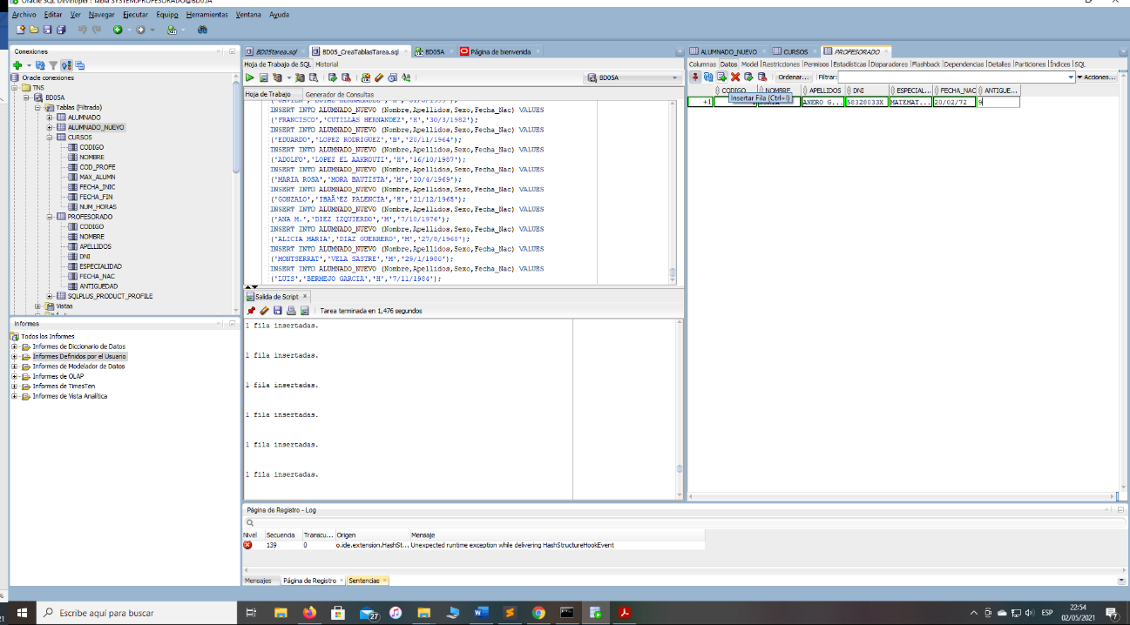

1. Modifica los registros de la tabla CURSOS para asignar a cada curso un profesor o profesora. Utiliza para ello la herramienta gráfica, entregando con la tarea una captura de pantalla de la pestaña Datos de esa tabla, donde se aprecien todos los cambios que has realizado. El profesorado que debes asignar a cada curso es:

|  |  |
| --- | --- |
| Tabla CURSOS | |
| **Codigo** | **Cod_Profe** |
| **1** | 4 |
| **2** | 2 |
| **3** | 2 |
| **4** | 1 |
| **5** | 1 |
| **6** | 3 |

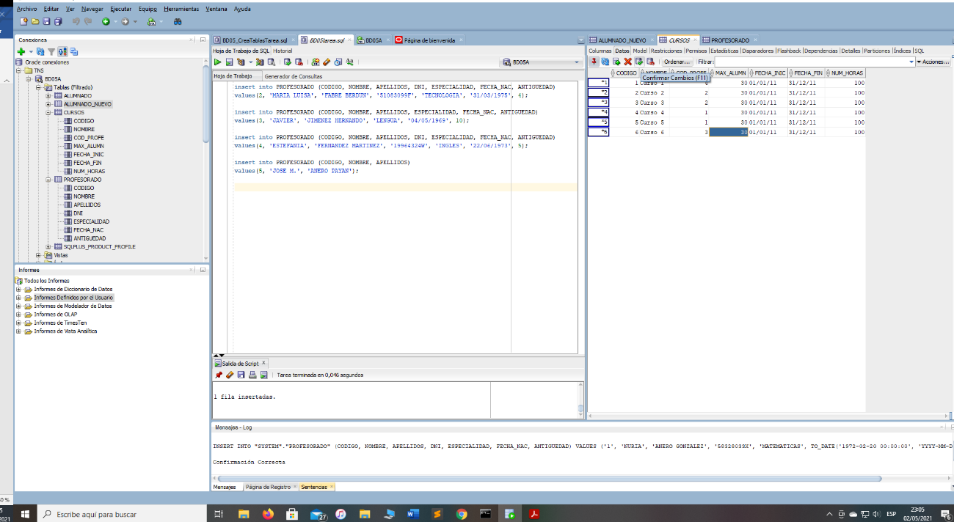

1. Elimina, de la tabla *CURSOS*, el registro del curso que tiene el código 6. Debes realizar esta acción desde la herramienta gráfica. Debes entregar una captura de pantalla de la ventana en la que vas a borrar el registro, justo antes de pulsar el botón Aceptar para confirmar el borrado.

